Opdracht 1.2 | Zelf aan de slag
Introductie Java | Les 2
Deze opdracht doe je zelfstandig. Alles wat je nodig hebt staat hieronder. Werk de stappen één voor één af.
Stap 1 | Nieuwe sketch
Open Processing en maak een nieuwe sketch. Sla hem direct op (Ctrl + S) met de naam zelf_test in de map H01 in je repo.
Stap 2 | Code overnemen
Neem deze code precies zo over:
size(600, 300);
background(0, 0, 0)
text("Gelukt!", 280, 150);
Stap 3 | Run
Klik op Run. Je krijgt een foutmelding: die zit er expres in.
Kijk onderin bij Errors en kijk naar het regelnummer. Los de fout op en klik opnieuw op Run. Zie je een zwart venster met de tekst “Gelukt!”? Door naar stap 4.
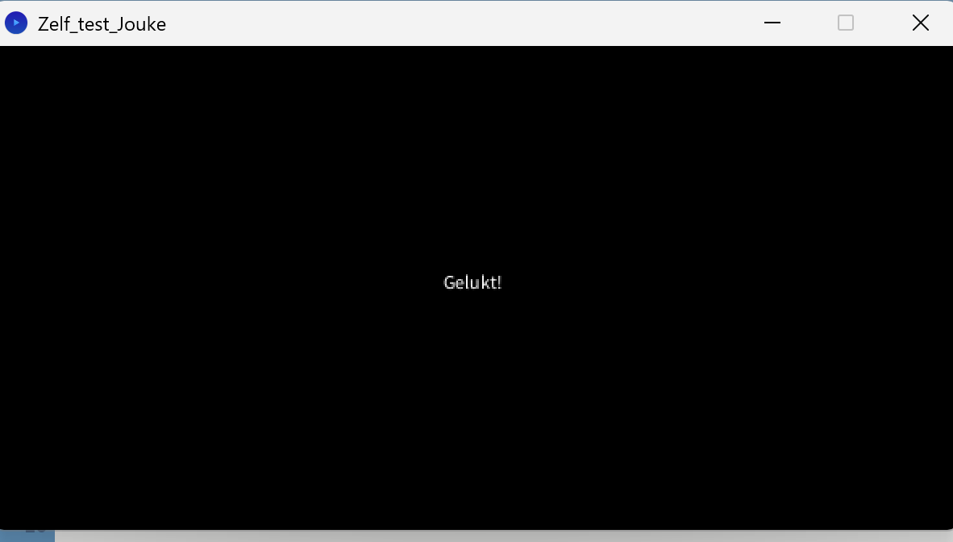
Stap 4 | Achtergrondkleur
De drie getallen van background staan voor rood, groen en blauw (0 tot en met 255). Verander de getallen en klik opnieuw op Run. Kies een kleur die je mooi vindt.
Zie je je tekst niet meer? Kijk naar de kleur van je tekst en de kleur van je achtergrond.
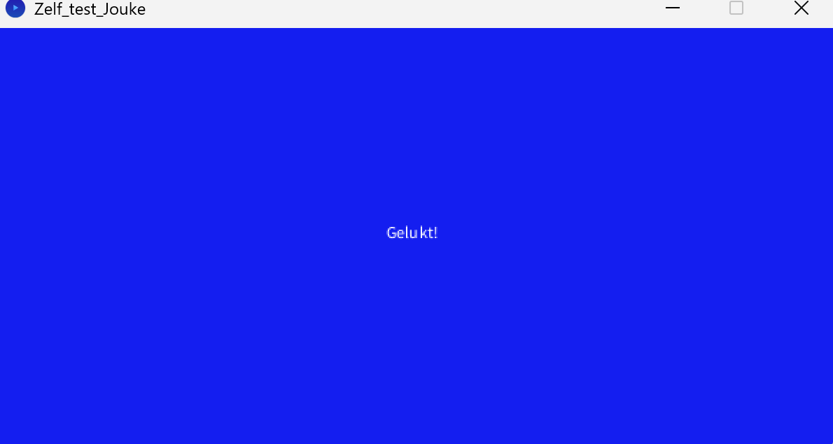
Stap 5 | Jouw naam
Verander de tekst “Gelukt!” in je eigen naam en klik op Run. De aanhalingstekens laat je staan.
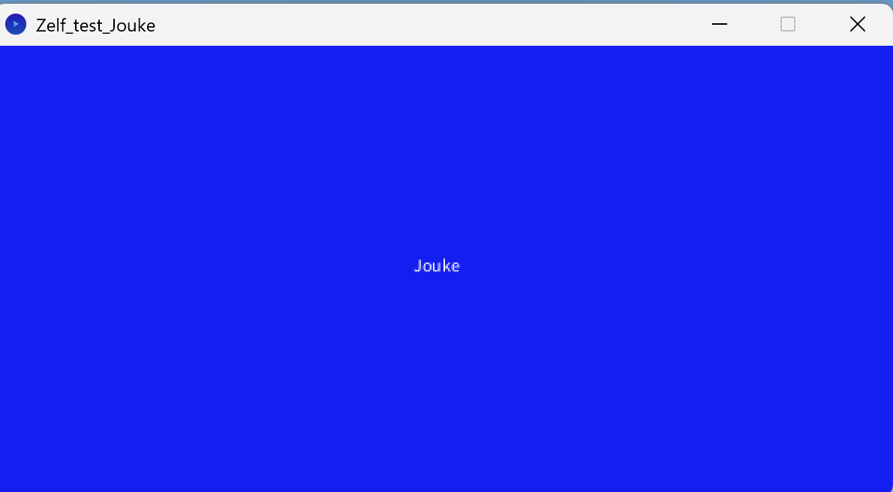
Stap 6 | Verplaatsen
De twee getallen achter je naam zijn de positie op het scherm. Verander ze en zet je naam in een hoek van het venster. 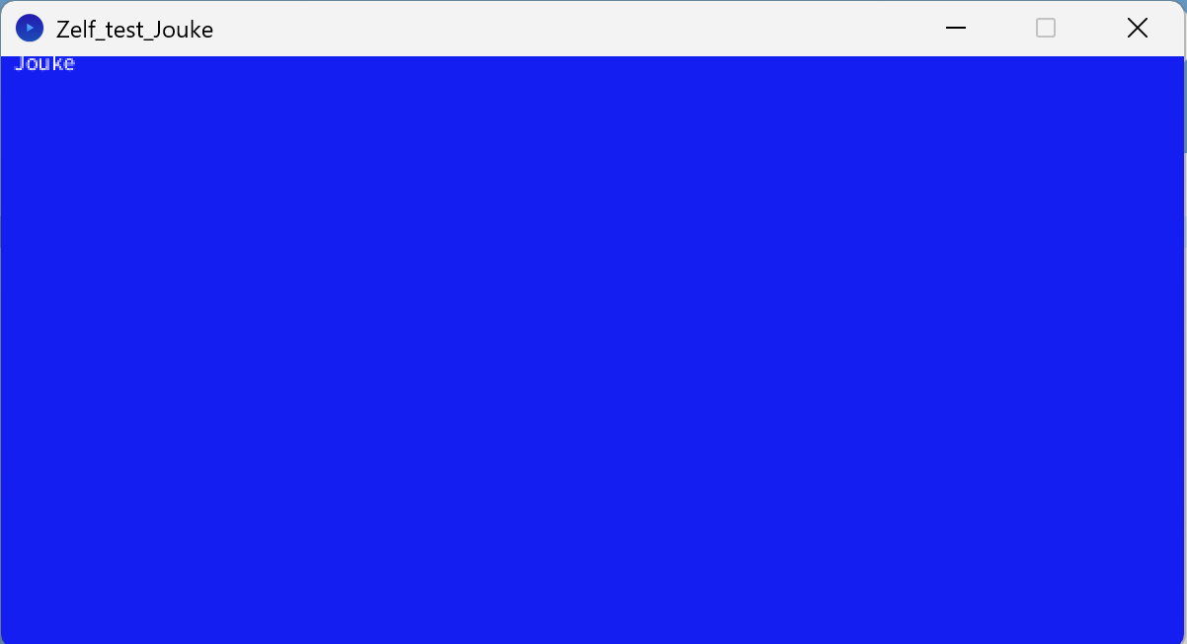
Stap 7 | Groter venster
Verander de getallen van size en maak het venster groter. Staat je naam nu op een rare plek? Verplaats hem dan opnieuw. 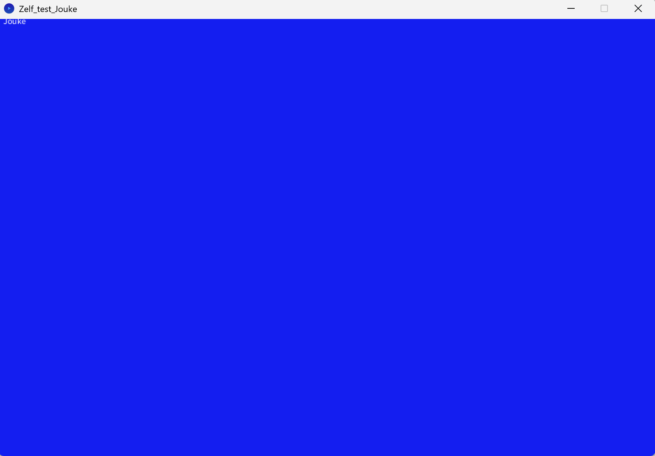
Bonus 1 | Kleur voor je naam
Zoek op processing.org/reference de functie fill op. Geef je naam een eigen kleur.
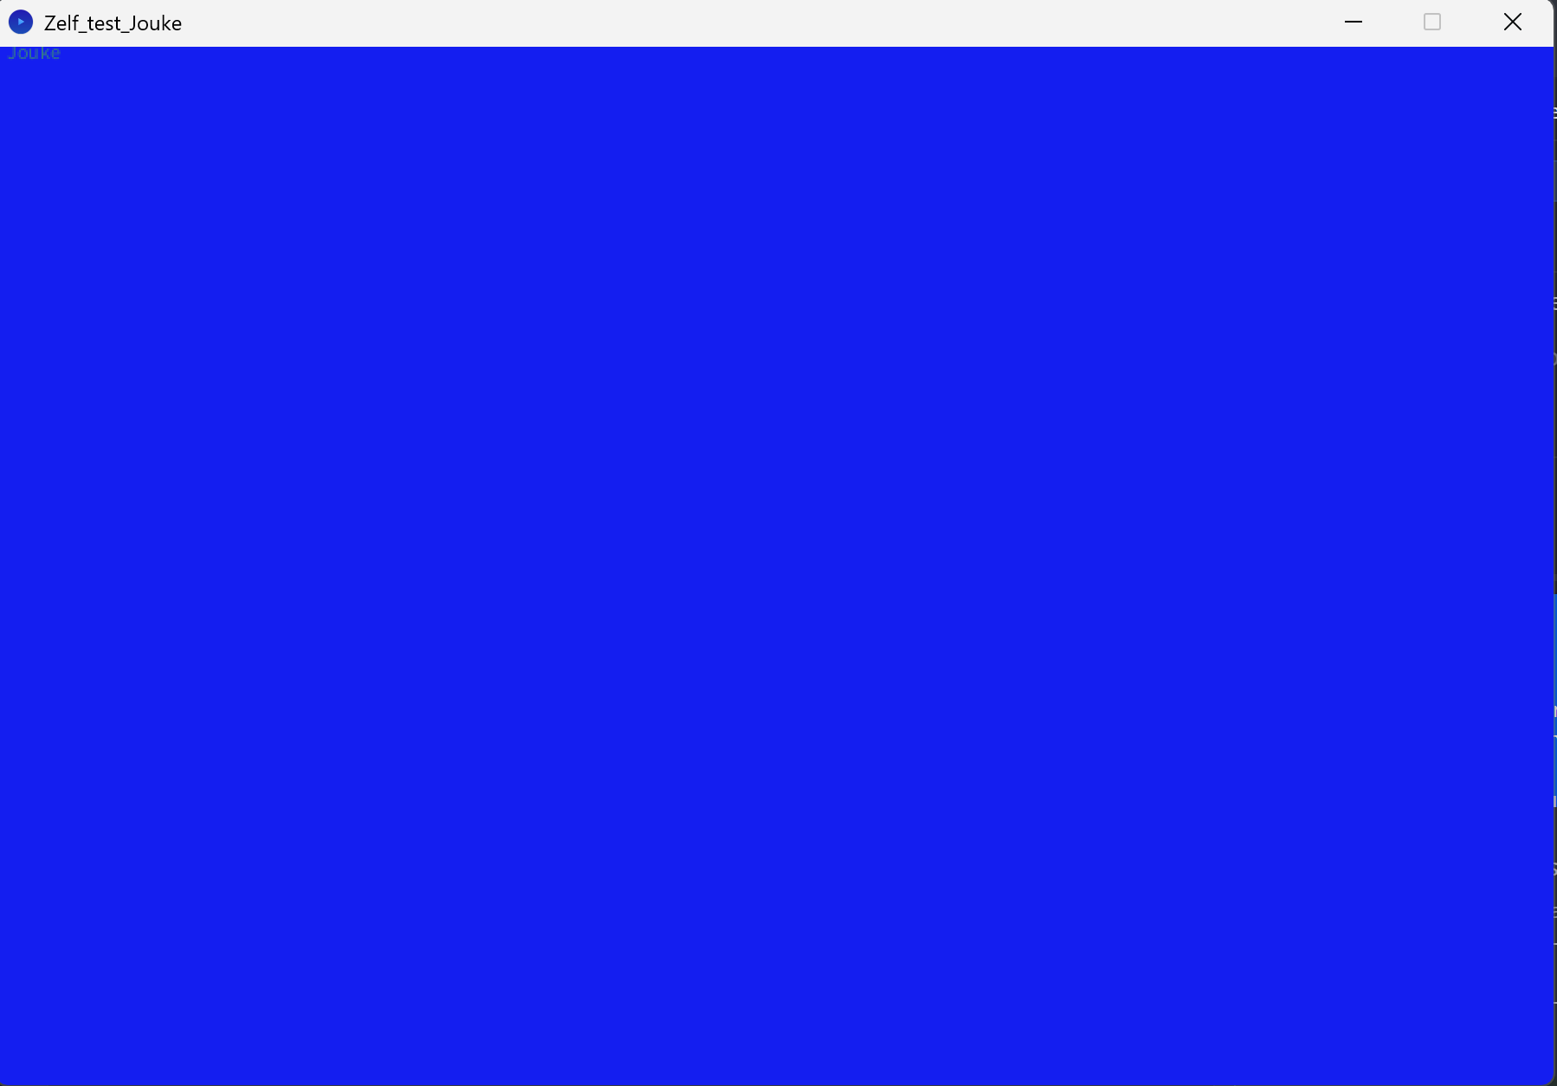
Bonus 2 | Fullscreen
Zoek zelf uit hoe je je applicatie fullscreen krijgt. Tip: gebruik de Reference.

Bonus 3 | Cirkel
Teken een cirkel op je scherm. Zoek zelf in de Reference uit welke functie je daarvoor nodig hebt.
Klaar?
Sla op. Stage, Commit en Push in GitKraken en lever in op itslearning. Daarna lekker naar je volgende les.

